SquareCode Verschlüsselung
Die Projektvorlage für diese Aufgabe enthält:
- Program.cs (für die FileWizard-Implementierung)
- SquareCode.cs (enthält die Methodengerüste zum Verschlüsseln und Entschlüsseln)
- UnitTestProjekt, das Testfälle für die Entwicklung der SquareCode-Methoden enthält.
Starten Sie mit der schrittweisen Entwicklung der SquareCode-Methoden mithilfe der Unittestfälle!
Der Verschlüsselungsvorgang
- Aus der Originalnachricht (Klartext) werden alle Leerzeichen entfernt, sodass ein komprimierter Klartext entsteht. Die Positionen der Leerzeichen merken wir uns am Ende des Strings: $<Position eines Leerzeichen> (Condense).
- Aus der Länge des komprimierten (condensed) Textes wird die Größe einer zweidimensionalen, möglichst quadratischen Matrix ermittelt, in die alle Zeichen des Textes hineinpassen. Ist die Textlänge z.B. 54, wird eine Matrix der Größe 8 x 7 erzeugt, da 7 x 7 = 49 zuwenig Platz für den Text hätte (CreateCypherBoard).
- Der Text wird daraufhin zeichenweise von links nach rechts und oben nach unten in die Character-Matrix eingefüllt (FillMessageIntoBoard).
- Schließlich entsteht der verschlüsselte Text dadurch, dass diese Matrix in umgekehrter Art und Weise wieder ausgelesen wird: Von oben nach unten und links nach rechts (EncryptMessage).
Beispiel
Klartext: It is easier for a rich man to pass through the eye of a needle than it is for a camel to
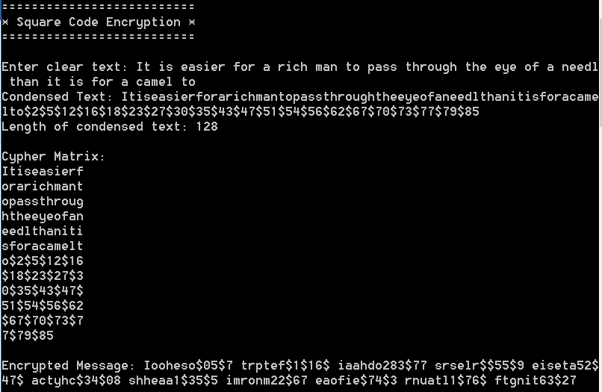
Hinweis:
Um die passende Matrix-Größe zu ermitteln, können Sie die Funktion Math.Sqrt(value) verwenden. Diese liefert z.B. zur Zahl (value) 49 die Quadratwurzel, nämlich 7.
Die UnitTestfälle testen für alle Methoden auch das entsprechende Gegenstück, um aus den veränderten Texten jeweils wieder den Ursprungtext zu ermitteln.

SquareCode-Test mit FileWizard
Zum krönenden Abschluss soll das Verschlüsseln (Encrypt) und Entschlüsseln (Decrypt) mithilfe des FileWizards auf Textdateien bequem angewendet werden.
Erweitern Sie dazu Ihr FileWizard-Menü um zwei Optionen:
- (6) Verschlüsseln mit SquareCode
- (7) Entschlüssen mit SquareCode

